Новый Год и Рождество Христово в библиотеках района Митино
22.12.2015
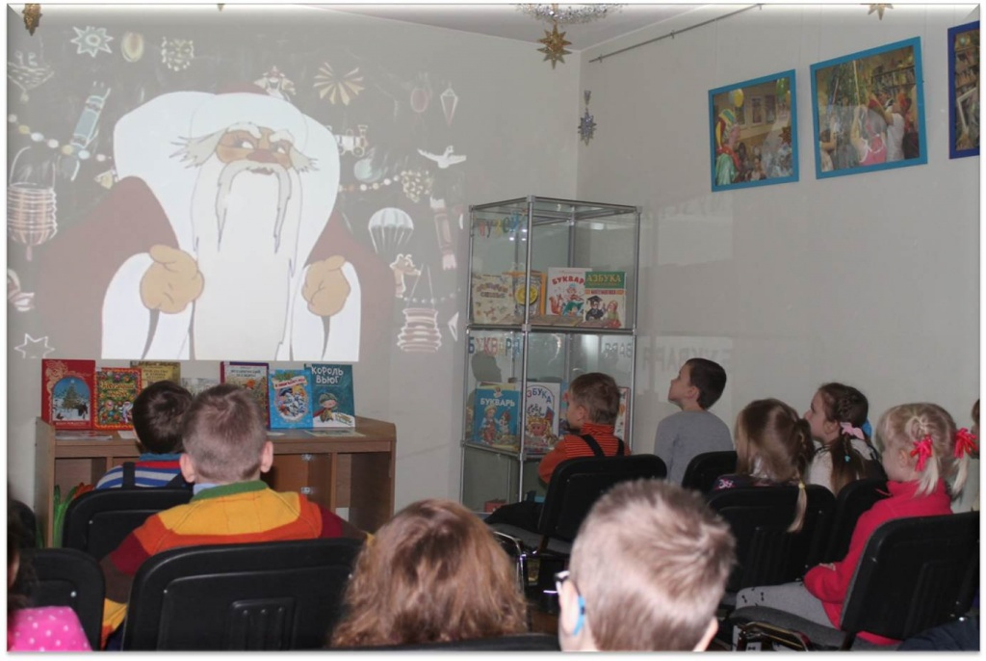

С 25 декабря 2015 года по 15 января 2016 года в библиотеках района Митино пройдут мероприятия, посвященные празднованию Нового 2016 года и Рождества Христова.
Все четыре библиотеки района подготовили свои новогодние программы для младшего и среднего школьного возраста, но и родителям будет интересно поддержать малышей в играх на празднике.
Так, детская библиотека №233 (3-й Митинский переулок, дом 2) готова предложить Литературное ассорти «Сказку дарит Новый год», Веселый экспериментариум «Как и Почему?», новогодний мультпарад «Зимние сказки», литературно-познавательный час «Льются звуки жизни, счастья и добра, озаряя мысли светом Рождества», мульт-встреча «Из книги на экран», кинозал в библиотеке «Эти старые, старые ленты…»
Интеллект-центр "Медиатека", она же библиотека №237 (ул. Генерала Белобородова, дом 30) подготовила праздник «В царстве славного Мороза», видеолекторий «Поэзия картин», видеокруиз «Мир литературной сказки», час духовности «Рождественская звезда».
Детская библиотека №238 (ул. Барышиха, дом 21) приглашает на праздник "Волшебный Новый год", познавательный час " Путешествие в Рождество", подведение итогов конкурса "Зимушка - зима", награждение участников, литературная встреча "Новогодняя сказка".
Библиотека семейного чтения №247 (Пятницкое шоссе, д.16, кор. 1) отпразднует новогодний праздник «Дед Мороз и его братья», Рождественские встречи «Под счастливой звездой», Мастер-класс для детей и взрослых «Подарок елке».
Презентацию и даты смотрите здесь

Адрес страницы: http://mitino.mos.ru/presscenter/important/detail/2396461.html
Управа района Митино города Москвы

